Fragen:

1. Wie registriere ich mich?
2. Was mache ich, wenn ich mein Passwort vergessen habe?
3. Wie kann ich Schüler hinzufügen?
4. Wie kann ich meine Benutzerdaten ändern?
5. Wie kann ich einen Termin vereinbaren?
6. Wie kann ich einen Termin löschen? (Eltern)
7. Wie kann ich einen Termin löschen? (Lehrer)
8. Wie kann ich meine Termine drucken?
9. Wie kann ich die Schule kontaktieren?

Antworten:

1. Wie registriere ich mich?

Sie können sich registrieren, wenn die auf der Hauptseite auf den Schriftzug „Benötigen Sie einen Zugang? Klicken Sie hier.“ Klicken.
Auf dieser Seite müssen Sie alle Felder ausfüllen. Bei der Angabe der E-Mail-Adresse ist es wichtig, eine gültige Adresse einzutragen, da über diese ein Aktivierungslink verschickt wird. Das Passwort muss dabei mindestens acht Zeichen umfassen und einmal wiederholt werden. Die TAN erhält der Benutzer von dem Klassenlehrer des Kindes und besteht aus sechs Zahlen.
Nachdem Sie alles eingetragen haben, müssen Sie auf den Button mit der Aufschrift „Registrieren“ klicken.
Danach erhalten Sie eine E-Mail, die einen Registrierungslink beinhaltet. Wenn diese E-Mail eingetroffen ist, müssen Sie den mitgeschickten Link anklicken. Anschließend können Sie sich auf der Hauptseite einloggen.

2. Was mache ich, wenn ich mein Passwort vergessen habe?

Wenn Sie ihr Passwort vergessen haben, müssen Sie auf der Startseite das Feld „Passwort vergessen?“ anklicken.
Daraufhin erscheint eine Seite, bei der Sie ihre E-Mail-Adresse und den angezeigte nSicherheitscode eingeben müssen. Wenn beide Felder ausgefüllt wurden, müssen Sie auf „Absenden“ klicken.
Danach erhalten Sie eine E-Mail, in dieser E-Mail ist ein Link enthalten, den Sie anklicken müssen. Anschließend werden Sie auf eine Seite weitergeleitet, auf der Sie ein neues Passwort festgelegen können.

3. Wie kann ich Schüler hinzufügen?

Klicken Sie den Menübutton „Ihre Kinder“. Danach auf den Button „Schüler hinzufügen“. Danach müssen den Vor- und Nachnamen ihres Kindes eingeben und auf „Anlegen“ klicken.

4. Wie kann ich meine Benutzerdaten ändern?

Um Ihre Accountdaten zu ändern, klicken Sie zunächst im Menü auf „Ihr Account“ und danach auf den Button „Benutzer bearbeiten“. Anschließend können Sie ihre Benutzerdaten ändern. Um diese Änderungen zu speichern, müssen Sie auf den Button „Speichern“ klicken.

5. Wie kann ich einen Termin vereinbaren?

2.1 Menü

Um einen Terminen zu machen, müssen Sie auf den Menübutton „Termin festlegen“ klicken. Danach öffnet sich folgendes Menü:

Abb. 14: Menü: Termine vereinbaren

2.2 Lehrerfilter

Um einen Lehrer zu finden, gibt es zwei Möglichkeiten. Die erste besteht darin, auf einen Buchstaben zu klicken. Wenn das geschieht, werden alle Lehrer, deren Namen mit dieser Initiale beginnt, angezeigt. Man kann aber auch in dem Feld nach einem Lehrer suchen.
In beiden Fällen wird unter dem Textfeld eine Liste der Lehrer angezeigt, deren Name mit dem eingegeben Buchstaben beginnt.

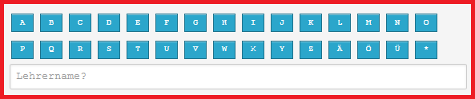

Aus dieser Liste kann ein Lehrer durch Anklicken ausgewählt werden.

2.3 Termin festlegen

Nachdem ein Lehrer ausgewählt wurde, wird dessen Zeitplan angezeigt. Bei dem Zeitplan werden die Termine als „BELEGT“ oder „VERFÜGBAR“ angezeigt.

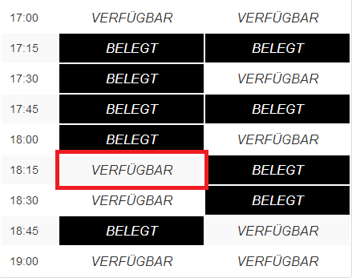

Durch Anklicken eines Termins, der als „VERFÜGBAR“ gekennzeichnet ist, werden die grauen Felder des folgenden Screenshots automatisch gefüllt. Sofern mehrere Kinder die Schule besuchen, muss anschließend nur noch ein Kind ausgewählt werden. Falls nur ein Kind eingetragen wurde, ist dieses automatisch ausgewählt.

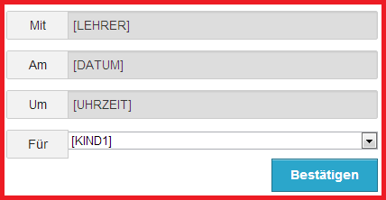

6. Wie kann ich einen Termin löschen? (Eltern)

Sie können Termine löschen, in Sie im Menü auf den Button „Ihre Termine“ klicken. #184

7. Wie kann ich einen Termin löschen? (Lehrer)

#184

8. Wie kann ich meine Termine drucken?

Um die Liste der Termine drucken zu können, wird ein installierter Drucker benötigt. Zum Drucken muss der Benutzer im Menü auf das Feld „Ihre Termine“ klicken, um die entsprechende Seite aufzurufen. Außerdem wird die Seite direkt nach dem Login angezeigt.



Wenn der Benutzer auf das Druckicon klickt, erscheint ein weiteres Fenster, bei dem der Drucker auszuwählen ist. Danach muss der Benutzer auf den Button „Drucken“ klicken, um die Terminliste auszudrucken.

9. Wie kann ich die Schule kontaktieren?

Falls Fragen zu der Elternsprechtags-Software bestehen sollten, kann der Benutzer auf der Startseite den Link „Kontakt“ anklicken. Dieser befindet sich unten rechts.



Anschließend erscheint folgende Seite:

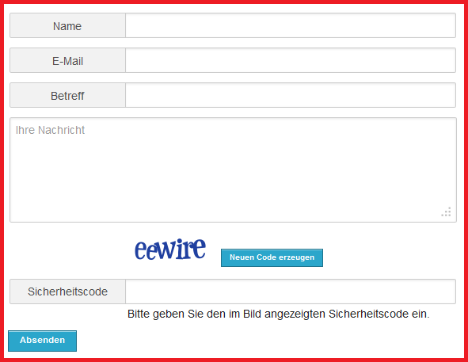

Auf dieser Seite müssen alle Felder ausgefüllt werden, um eine Kontaktanfrage beantworten zu können. Wenn dies geschehen ist, kann der Benutzer auf „Absenden“ klicken.

